Министерство науки и высшего образования Российской Федерации

Муромский институт (филиал)

Федерального государственного бюджетного образовательного учреждения высшего образования

«Владимирский государственный университет   
имени Александра Григорьевича и Николая Григорьевича Столетовых»

Факультет ИТР

Кафедра ПИн

*Лабораторная №1*

По Сети электронных вычислительных машин

Тема Установка Cisco Packet Tracer. Простейшая сеть. Коммутаторы и Основы Cisco IOS

Руководитель

Астафьев А.В.

(фамилия, инициалы)

(подпись) (дата)

Студент ПИн-121

(группа)

Ермилов М.В.

(фамилия, инициалы)

(подпись) (дата)

Муром 2024

**Лабораторная №1**

**Тема:** Установка Cisco Packet Tracer. Простейшая сеть. Коммутаторы и Основы Cisco IOS

**Цель:** приобрести навыки построения простейших сетей и использования коммутаторов с использованием пакета Cisco Packet Tracer. Приобрести навыки работы в операционной системе Cisco IOS с использованием пакета Cisco Packet Tracer.

**Задачи:**   
1. Ознакомиться с теоретической частью.  
2. Реализовать 2 простейшие сети с адресами компьютеров согласно варианту, из таблицы 1.  
3. Проверить работоспособность сетей.  
4. Реализовать 2 сети, используя концентратор и коммутатор с адресами компьютеров согласно варианту из таблицы 2.  
5. Проверить работоспособность сетей.  
6. Смоделировать процесс передачи пакета.  
7. Результаты работы представить в виде отчета.

Таблица 1 - адреса компьютеров.

|  |  |  |  |  |
| --- | --- | --- | --- | --- |
| Вариант | PC0 | PC1 | PC2 | PC2 |
| 9 | 172.22.9.1 | 172.22.9.2 | 192.168.180.1 | 192.168.180.2 |

Таблица 2 - адреса компьютеров.

|  |  |  |  |
| --- | --- | --- | --- |
| Вариант | Количество компьютеров в сети | Маршрут передачи | Адрес подсети |
| 9 | 5 | 3 - 5 | 192.168.9.0 |

1. Ознакомиться с теоретической частью.  
2. Построить сеть из компьютера и сетевого устройства. Произвести подключение по консольному кабелю.  
3. Задать пароль на вход в привилегированный режим.  
4. Создать пользователя для входа в консоль Логин указать как группа + фамилия студента.  
5. Установить IP адрес устройства согласно шаблону: 192.168.[номер_по_журналу].[255%номер_по_журналу+1].  
6. Активировать работу протокола telnet и проверить возможность подключения.  
7. Результаты работы представить в виде отчета.

**Ход работы:**

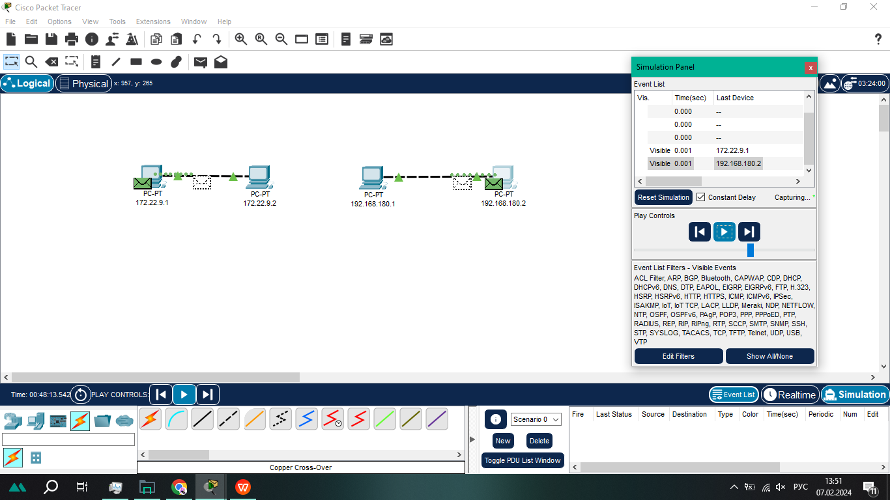

Рисунок 1 - реализация 2 простейших сетей.

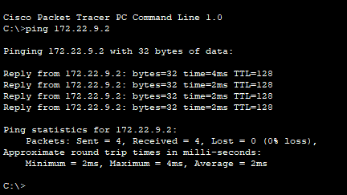

Рисунок 2 - работоспособность простейшей сети

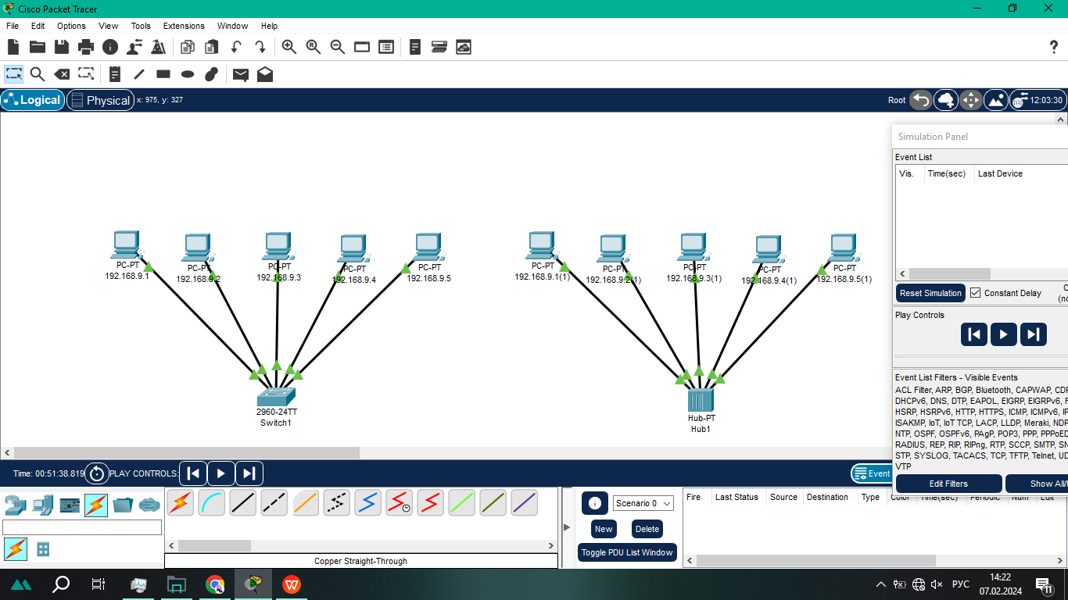

Рисунок 3 - реализация сетей по таблице 2.

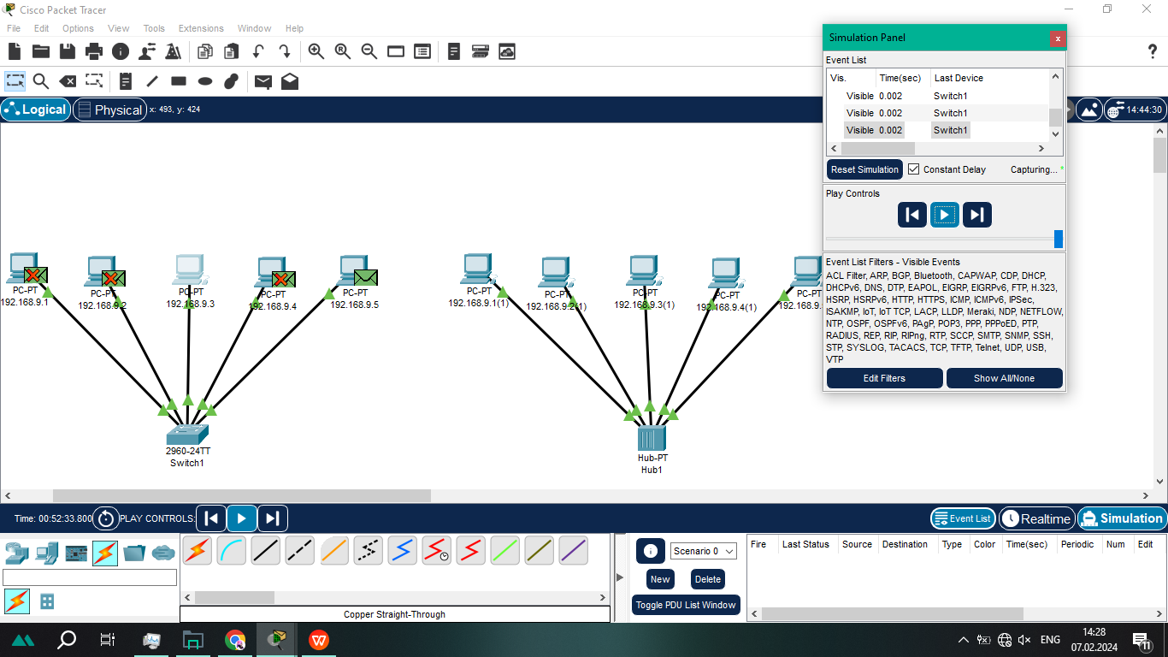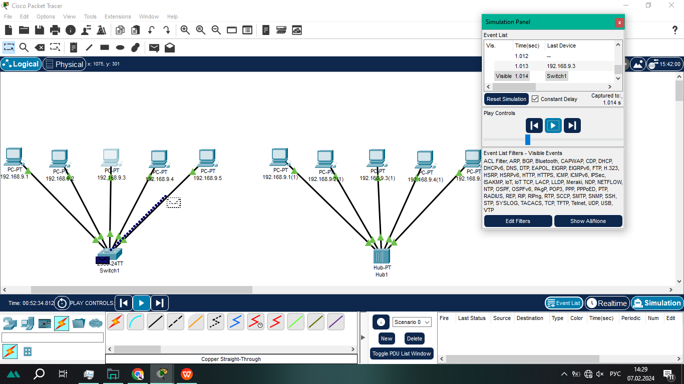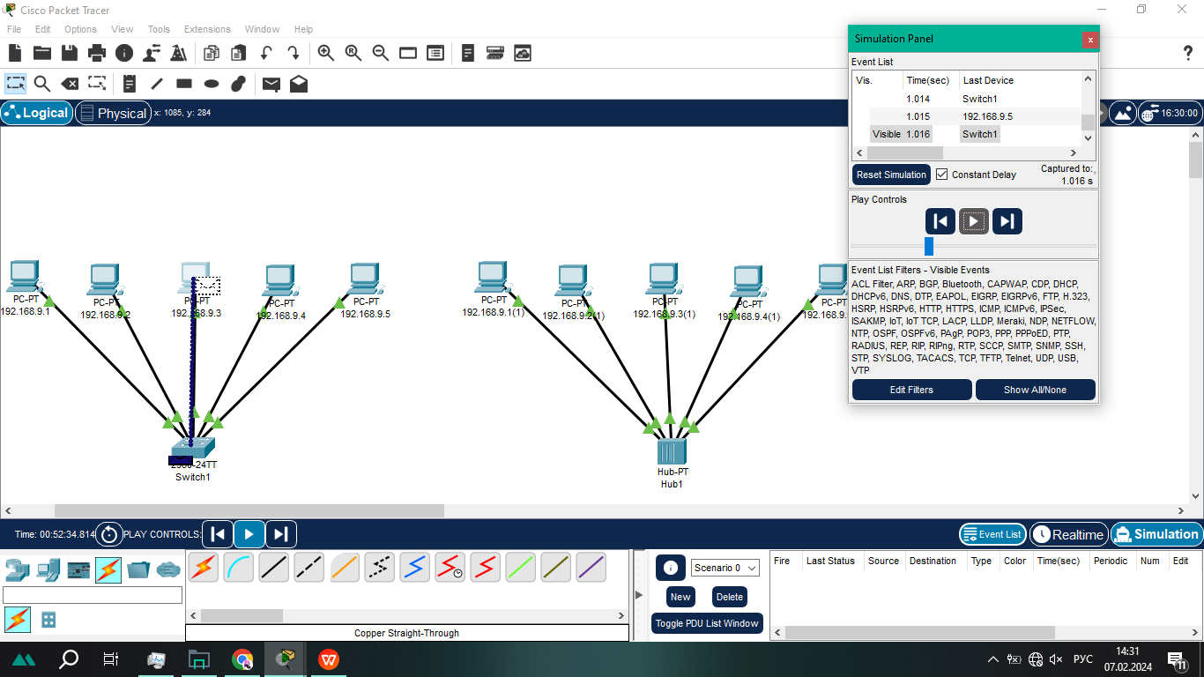

Рисунок 4, 5, 6 - отправка пакетов 3 - 5 через коммутатор.

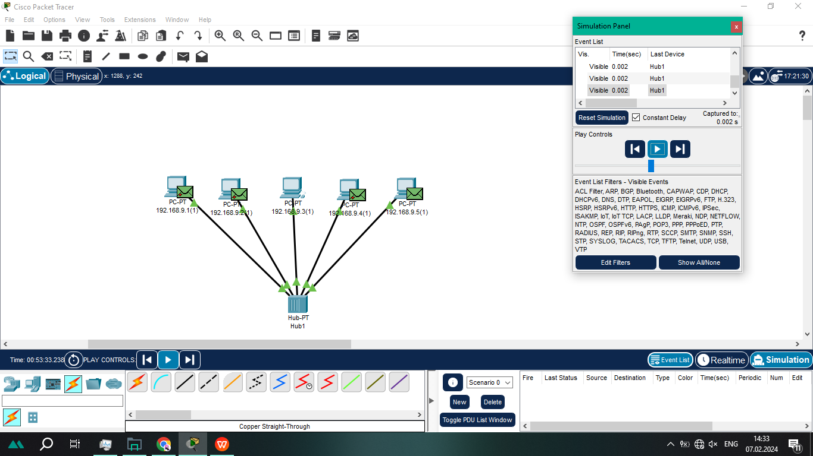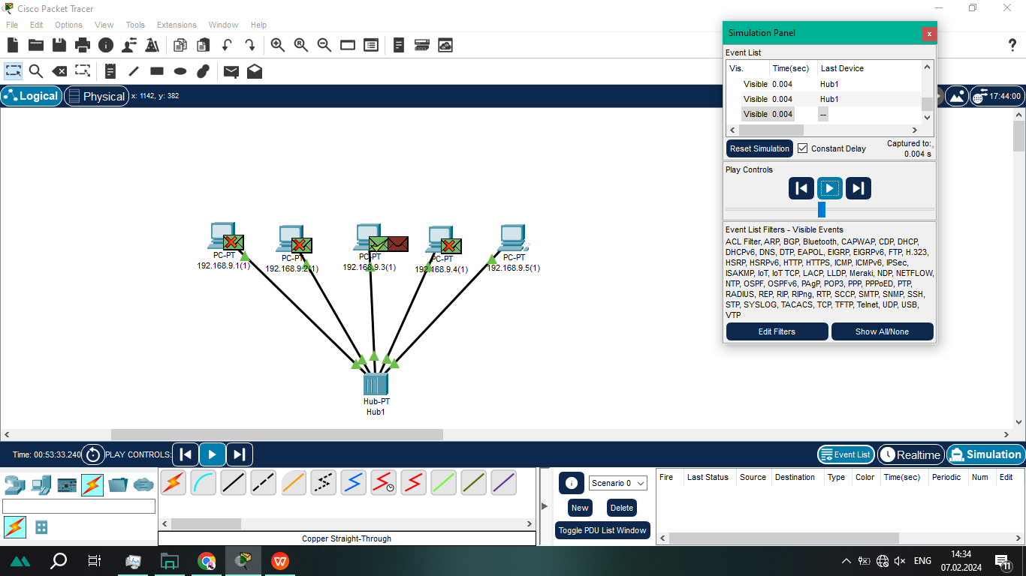

Рисунок 7, 8 - отправка пакетов 3 - 5 через концентратор.

**С компьютера администратора:**

flashfs[2]: Bytes used: 11952128

flashfs[2]: Bytes available: 20561920

flashfs[2]: flashfs fsck took 2 seconds.

flashfs[2]: Initialization complete....done Initializing flashfs.

Checking for Bootloader upgrade..

Boot Loader upgrade not required (Stage 2)

POST: CPU MIC register Tests : Begin

POST: CPU MIC register Tests : End, Status Passed

POST: PortASIC Memory Tests : Begin

POST: PortASIC Memory Tests : End, Status Passed

POST: CPU MIC interface Loopback Tests : Begin

POST: CPU MIC interface Loopback Tests : End, Status Passed

POST: PortASIC RingLoopback Tests : Begin

POST: PortASIC RingLoopback Tests : End, Status Passed

POST: PortASIC CAM Subsystem Tests : Begin

POST: PortASIC CAM Subsystem Tests : End, Status Passed

POST: PortASIC Port Loopback Tests : Begin

POST: PortASIC Port Loopback Tests : End, Status Passed

Waiting for Port download...Complete

This product contains cryptographic features and is subject to United

States and local country laws governing import, export, transfer and

use. Delivery of Cisco cryptographic products does not imply

third-party authority to import, export, distribute or use encryption.

Importers, exporters, distributors and users are responsible for

compliance with U.S. and local country laws. By using this product you

agree to comply with applicable laws and regulations. If you are unable

to comply with U.S. and local laws, return this product immediately.

A summary of U.S. laws governing Cisco cryptographic products may be found at:

http://www.cisco.com/wwl/export/crypto/tool/stqrg.html

If you require further assistance please contact us by sending email to

export@cisco.com.

cisco WS-C2960-24TT-L (PowerPC405) processor (revision B0) with 65536K bytes of memory.

Processor board ID FOC1010X104

Last reset from power-on

1 Virtual Ethernet interface

24 FastEthernet interfaces

2 Gigabit Ethernet interfaces

The password-recovery mechanism is enabled.

64K bytes of flash-simulated non-volatile configuration memory.

Base ethernet MAC Address : 00:E0:8F:0A:36:30

Motherboard assembly number : 73-10390-03

Power supply part number : 341-0097-02

Motherboard serial number : FOC10093R12

Power supply serial number : AZS1007032H

Model revision number : B0

Motherboard revision number : B0

Model number : WS-C2960-24TT-L

System serial number : FOC1010X104

Top Assembly Part Number : 800-27221-02

Top Assembly Revision Number : A0

Version ID : V02

CLEI Code Number : COM3L00BRA

Hardware Board Revision Number : 0x01

Switch Ports Model SW Version SW Image

------ ----- ----- ---------- ----------

* 1 26 WS-C2960-24TT-L 15.0(2)SE4 C2960-LANBASEK9-M

Cisco IOS Software, C2960 Software (C2960-LANBASEK9-M), Version 15.0(2)SE4, RELEASE SOFTWARE (fc1)

Technical Support: http://www.cisco.com/techsupport

Copyright (c) 1986-2013 by Cisco Systems, Inc.

Compiled Wed 26-Jun-13 02:49 by mnguyen

Press RETURN to get started!

%LINK-5-CHANGED: Interface FastEthernet0/1, changed state to up

%LINEPROTO-5-UPDOWN: Line protocol on Interface FastEthernet0/1, changed state to up

%LINK-3-UPDOWN: Interface FastEthernet0/1, changed state to down

%LINEPROTO-5-UPDOWN: Line protocol on Interface FastEthernet0/1, changed state to down

%LINK-5-CHANGED: Interface FastEthernet0/1, changed state to up

%LINEPROTO-5-UPDOWN: Line protocol on Interface FastEthernet0/1, changed state to up

%LINK-3-UPDOWN: Interface FastEthernet0/1, changed state to down

%LINEPROTO-5-UPDOWN: Line protocol on Interface FastEthernet0/1, changed state to down

Switch>enable

Switch#conf t

Enter configuration commands, one per line. End with CNTL/Z.

Switch(config)#enable password qwert12345

Switch(config)#service password-encryption

Switch(config)#username pin-ermilov 15 secret aaaaa

^

% Invalid input detected at '^' marker.

Switch(config)#username pin-ermilov privilege 15 secret aaaaa

Switch(config)#line console 0

Switch(config-line)#login local

Switch(config-line)#conf t

^

% Invalid input detected at '^' marker.

Switch(config-line)#exit

Switch(config)#conf t

^

% Invalid input detected at '^' marker.

Switch(config)#interface Vlan 1

Switch(config-if)#ip address 192.168.9.4 255.255.255.0

Switch(config-if)#no shutdown

Switch(config-if)#

%LINK-5-CHANGED: Interface Vlan1, changed state to up

Switch(config-if)#exit

Switch(config)#line vty 0 4

Switch(config-line)#transport input telnet

Switch(config-line)#login local

Switch(config-line)#wr mem

^

% Invalid input detected at '^' marker.

Switch(config-line)#exit

Switch(config)#exit

Switch#

%SYS-5-CONFIG_I: Configured from console by console

Switch#wr mem

Building configuration...

[OK]

Switch#

%LINK-5-CHANGED: Interface FastEthernet0/1, changed state to up

%LINEPROTO-5-UPDOWN: Line protocol on Interface FastEthernet0/1, changed state to up

%LINEPROTO-5-UPDOWN: Line protocol on Interface Vlan1, changed state to up

%LINK-3-UPDOWN: Interface FastEthernet0/1, changed state to down

%LINEPROTO-5-UPDOWN: Line protocol on Interface FastEthernet0/1, changed state to down

%LINEPROTO-5-UPDOWN: Line protocol on Interface Vlan1, changed state to down

%LINK-5-CHANGED: Interface FastEthernet0/1, changed state to up

%LINEPROTO-5-UPDOWN: Line protocol on Interface FastEthernet0/1, changed state to up

%LINEPROTO-5-UPDOWN: Line protocol on Interface Vlan1, changed state to up

%LINK-3-UPDOWN: Interface FastEthernet0/1, changed state to down

%LINEPROTO-5-UPDOWN: Line protocol on Interface FastEthernet0/1, changed state to down

%LINEPROTO-5-UPDOWN: Line protocol on Interface Vlan1, changed state to down

%LINK-5-CHANGED: Interface FastEthernet0/1, changed state to up

%LINEPROTO-5-UPDOWN: Line protocol on Interface FastEthernet0/1, changed state to up

%LINEPROTO-5-UPDOWN: Line protocol on Interface Vlan1, changed state to up

**С компьютера пользователя:**

C:\>telnet 192.168.9.4

Trying 192.168.9.4 ...Open

User Access Verification

Username: pin-ermilov

Password:

Switch#

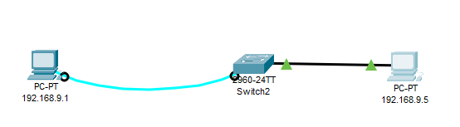

Рисунок 9 - схема сети.